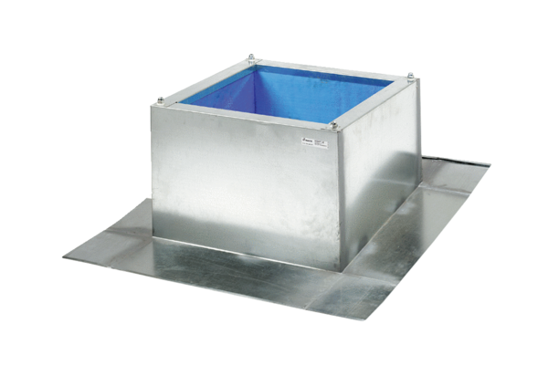Střešní sokl pro vlnité a lichoběžníkové krytiny SOWT 18Obsah dodávky: 1 kusSortiment: C
Typové číslo: 0093.1031Výrobce: MAICO

